**Objek analisi orientasi**

Object oriented analysisadalah pendekatan yang popular untuk melihat sebuah system dari sudut pandang objek itu sendiri, dimana dengan adanya objek ini kita bisa melihat fungsi nya dimana bagaimana interaksinya. Jadi seakan akan objek ini sudah merupakan dunia nyata yang memang objek adalah representasi dari real life.Adapun yang dijadikan sebagai pegangan dalam Analisa object oriented ini atau permodelannya adalah UML ada istilah attributes, methods, message, crush dan intense.

Object orientasi terms :

1. Unified modelling language(UML)
2. Attributes
3. Methods
4. Massage
5. Class
6. Instance

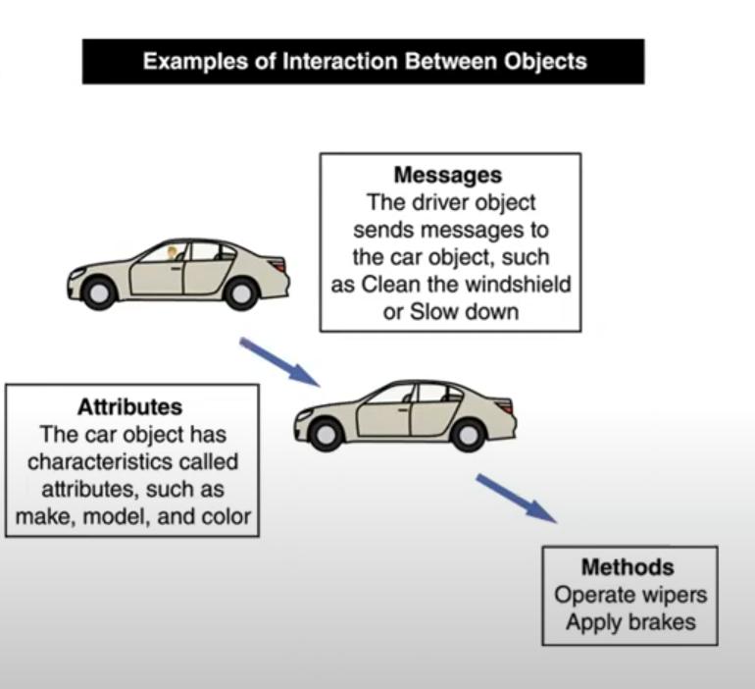

**Objek**

property atau karakter seperi contoh mobil buatan mana, mereknya apa dan juga wananya,objek pasti punya pesan seperti bersihkan kaca atau pun melambatkan mobil cara nya adalah dengan method

**Metode :**

Contoh seorang orang tua akan membacakan cerita kepada anak , atau bisa juga disebut aktivitas yang bisa dikerjakan objek tersebut sedankan atribut adalah sebuah karakter

Instance

Parent objek :

1. Amelia Ali
2. female
3. blonde

**Attributes**

Jika objek kita samakan dengan kata benda , sama hal nya dengan atribut yang mendeskirpsikan karakteristik dari sebuah objek yang sudah melekat dengan objek tersebut atribut bisa sama bisa berbeda setiap objek.

**Methods**

Pekerjaan spesifik yang dilakukan objek tersebut dan agak mirip dengan algoritam karena memiliki step namu tidak harus berurutan sesuai kemampuan objek tersebut

**Massage**

Contoh : good night > orang tua akan berbeda dengan ke seekor anjing

Aktifitas yang di hasilkan akan berbeda, tujuan dari pesan akan mentrigger untuk melakukan suatu method

Good night > orang tua bisa berarti membaca cerita

Good night > hewa bisa berarti selamat tidur

Good night > anak berarti siap-siap tidur

Massage dalam perancangan objek bisa lebih menghemat waktu dan menghindari eror karena sudah menggunakan objek modular dan seorang programmer tinggal memaksukan dalam coding yang bisa di tes dan di verivikasi

**Class**

Objek yang merupakan bagian dari grup kategori yang disebut class. Semua objek dalam class pasti punya atribut dan method dan ada sub class dan super class

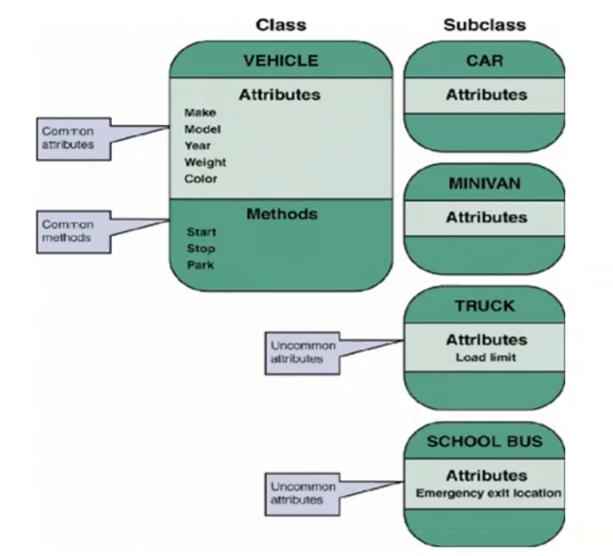

**Objek modelling dengan menggunakan unified modelling language**

Uml mempunyai symbol yang merepresentasikan komponen yang bervariasi serta gambaran dalam sebuah system biasanya support objek orientide system seperti flowchat

Apa aja yang terdapat dalam UML :

Structure diagram:

1. class diagram
2. object diagram
3. component diagram
4. deployment diagram
5. composite structure diagram
6. package diagram
7. profile diagram
8. manisfetasion diagram

Behaviour diagram :

1. usecase diagram
2. activity diagram
3. start machine diagram

interaction diagram:

1. .communication diagram
2. Interaction overview diagram
3. Sequence diagram
4. Timing diagram

Usecase adalah diagram yang menggambarkan hanya fungsional

Contoh : -membuat reservasi

-membuat suatu orderan

**USECASE MODELLING**

Digunakan kita outcome dari sebuah usecase berkolaborasi dengan usecase lain atau bisa dikatakan bisa saling beriteraksi dengan case pertama untuk mengidetifikasi usecase kita harus melakukan pengelompokan dan jangan terlalu detail.

**USECASE DIAGRAM**

Kita bisa tempatkan usecase dalam diagaram yang dapat di pindah yang penting gampang di baca

Contoh:

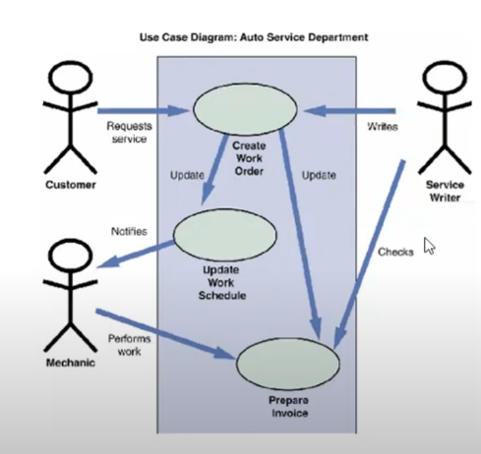

**CLASS DIAGRAM**

Melibatkan model fisik yang akhirnya akan menjadi fungsional dalam system informasi secara langusng .sebelum masuk koding yang dilihat adalah kelas diagram,jadi akan mengkenveri pemodelan kedalam pemograman

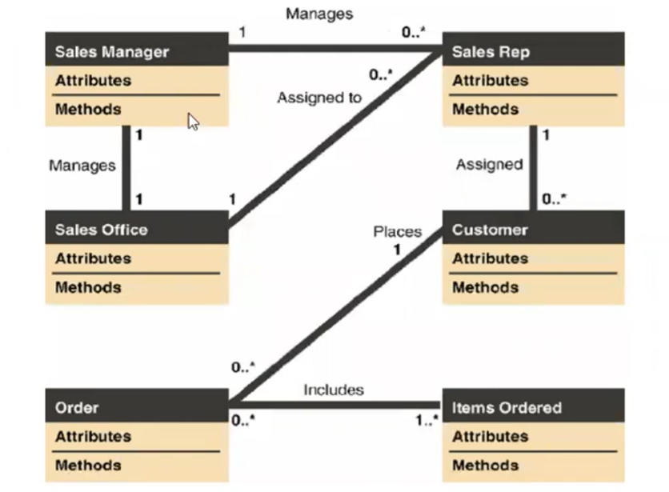

**Sequence diagram**

Terdapat:

1. Class
2. Lifelines
3. Massage
4. Focusess

Tujuan nya adalah jadi apa yang kita gambar pasti ada interaksi jadi pasti menjadi nama class,mirip dengan flowchart namun beda pada gambaran

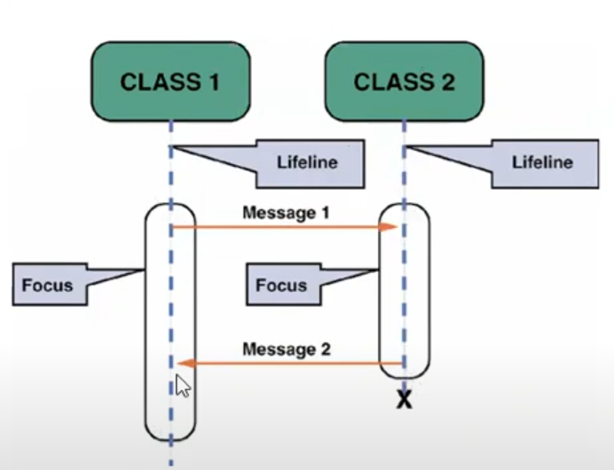

**STATE TRANSITION DIAGRAMS**

Mirp lampu lalu lintas yang disebut state.lingkaran kecil di awal adalah initial state atau awal jadi bisa di baca kanan ke kiri atau ata ke bawah

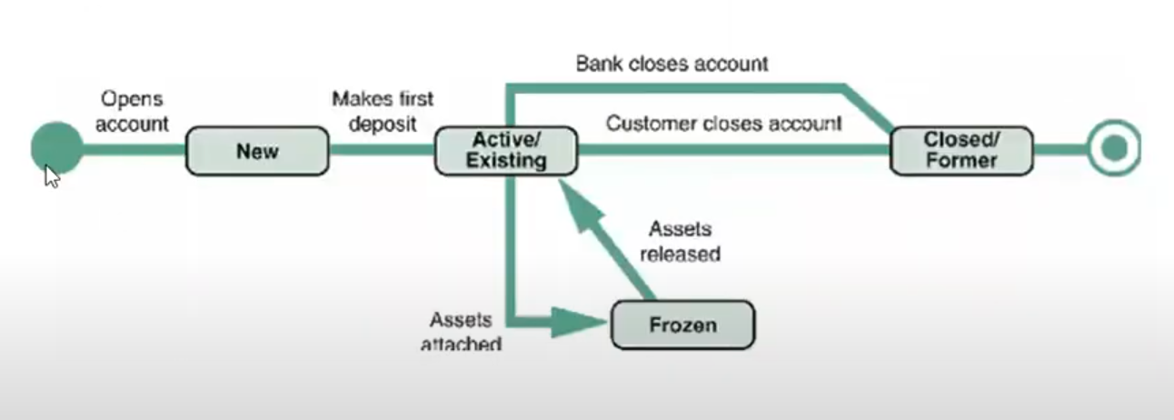

**Activity diagram**

Kurang lebih mirip flowchat bedanya hanya terdapat start di awal diagram sequence diagram state diagram dan activity diagram adalah tools yang bersifat dinamis .ketiga nya tujuan membantu analis memahami behavior dan interaksi dari system

